原棉测试软件使用说明

**整体框架**

无论是静态实验软件系统还是动态实验软件系统，基本的框架和逻辑是类似的，由C++层负责采集由FPGA传上来的数据，再经由一个本地Socket（TCP网络传输协议）传输到C#层。

数据量较大的数据常由C++层处理，较为简单数据量较小的数据处理由C#层处理。

由FPGA采集到的数据将不断的传给C++层，C++层将每次收到的数据储存在一个固定的buffer（缓冲）中。在C#层中有一个固定的时钟，每隔一段时间C#将主动发送数据给C++层，C++层将最新的buffer里的内容返回给C#层。【因此，总共有两套时钟系统，他们之间通过C++层的buffer来刷新和交换数据】

其他说明：可能需要安装**.Net Framework 4.5**及**MS Visual C++ 2015 C++ Redistributable Package**

**静态实验软件使用说明**

正常打开步骤：

1. 打开C++层核心底层模块：

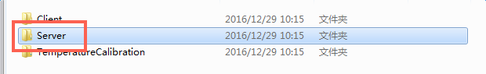

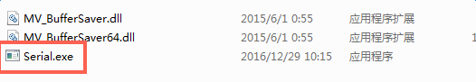

打开后进入网口选择界面，选择勾上”**Show unreachable Network Devices**”

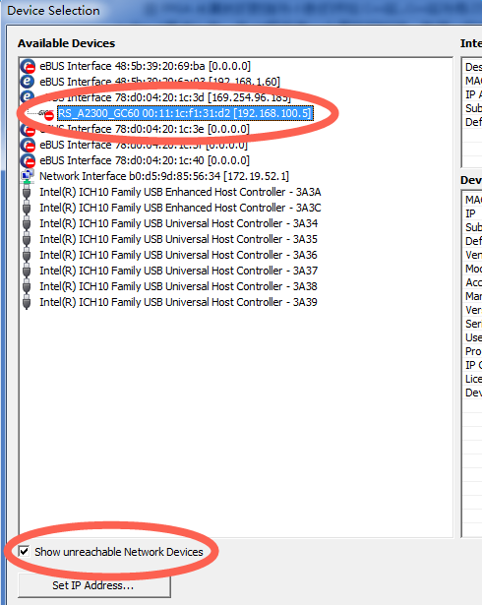

为其设置任意一个有效的局域网IP地址如下：

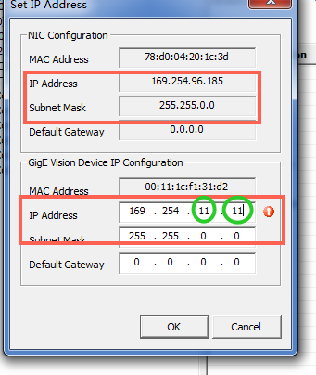

随后点击OK，双击设置好IP地址的设备，即认为初始化完毕。

若黑框界面出现十六进制数，则认为已经正确初始化

（正确初始化后的界面如下）

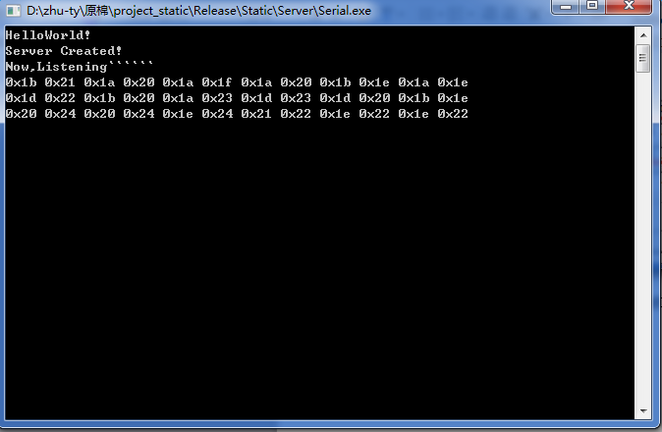

若未出现数字，可能是初始化失败，关闭程序后重复上述步骤即可（低概率事件，若出现可能需要两次重启本程序，不影响后续工作）

1. 打开C#层显示/读取/采集数据模块

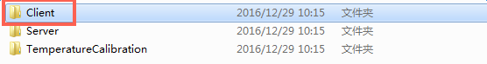



打开后界面如下：

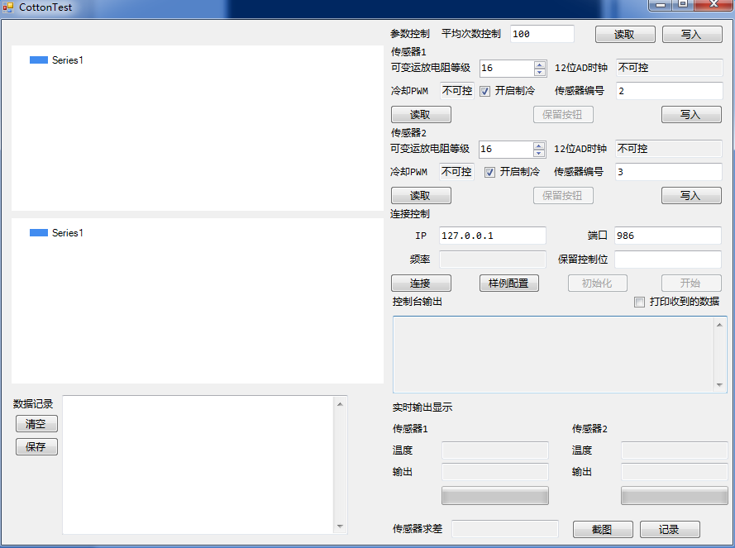

在打开了后台C++程序的前提下，点击“连接”

点击“初始化”

选择合适的温度标定配置文件，编写此文档时，最新的配置文件为“config_20161222.txt”，如下图所示：

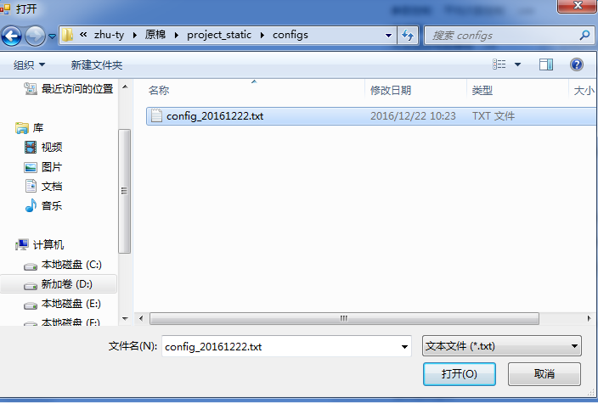

根据所连接的板子的编号（在板子的滑动变阻器上），将合适的编号填入“传感器编号”中

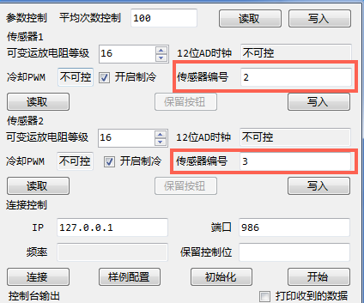

该编号将影响温度的测量结果。

值得一提的是，对于电源板来说，传感器1和传感器2的分布如下图：

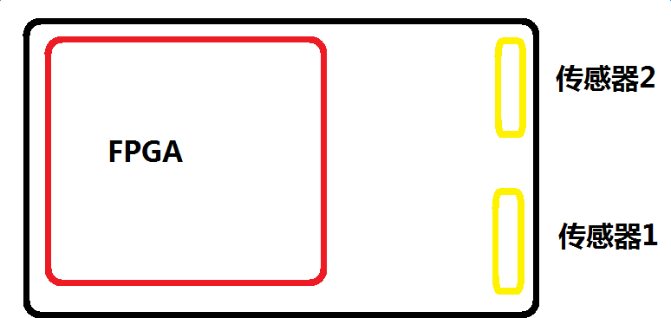

请注意传感器1、2和传感器编号的对应关系。

填写完毕后点击“开始”，即可开始进行数据的采集。

实时输出显示中将显示两个传感器的实时输出，在此过程中可通过调节可变运放电阻等级和平均次数来获得需要的结果（调整方法：更改数字后点击“写入”）。需要注意的是，平均次数的最大值约为1500.

若需要记录数据，可点击“记录”按键。此按键有两个触发器，触发按下后即开始不断收集收到的数据，鼠标抬起后将【**按下去这一段时间的全部数据平均数**】作为**一次**数据记录结果。因此“记录”按键按键时间越长，将可获得时间更长的平均数，若按键时间太短，可能出现没有收到任何一个数据就做了平均的情况，这种情况下程序将输出“没有收到任何数据”的提示，删除左侧文本框内的提示信息重新点击记录即可。

记录的数据（左侧文本框内容）会自动在上方图表区域显示

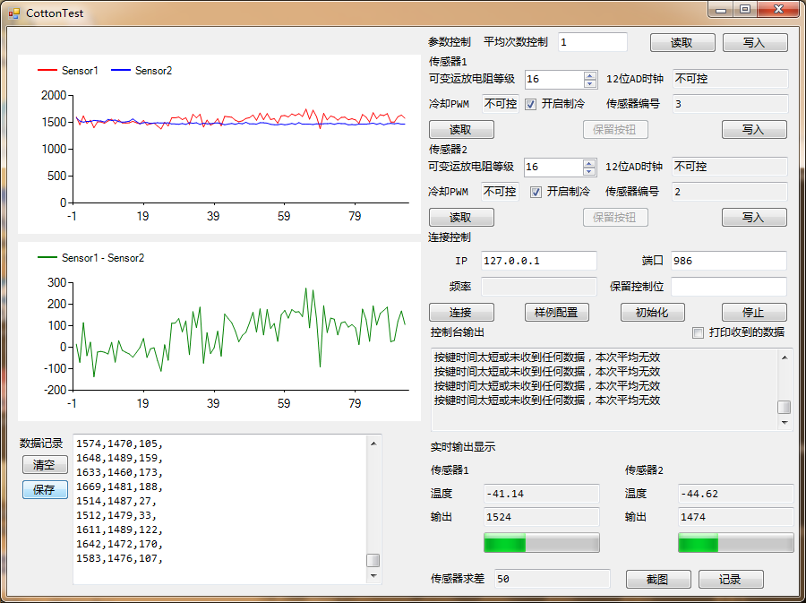

最后，点击“保存”，填写相关信息后，程序会自动完成两次截图并将全部的数据输出到程序所在文件夹的”data”文件夹下（以时间命名）



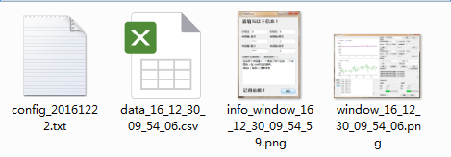

停止程序时，先点击停止（点击停止后可重新调整传感器编号），再依次关闭两个程序即可。